МИНИСТЕРСТВО ЦИФРОВОГО РАЗВИТИЯ, СВЯЗИ И МАССОВЫХ КОММУНИКАЦИЙ РОССИЙСКОЙ ФЕДЕРАЦИИ
Ордена Трудового Красного Знамени федеральное государственное
бюджетное учреждение высшего образования
«Московский технический университет связи и информатики»

Лабораторная работа №1
по дисциплине: «Web»
«Начало работы с Python. Начало работы с Django»

Выполнил:
студент группы БФИ1902
Кондратов А.Д.
Проверила:
Полянцева К.А.

Москва, 2021 г.
1. Цель работы
Цель данной лабораторной работы - научиться основам работы в Python и веб-фреймворке Django.

2. Задание
В данной лабораторной работе необходимо выполнить три задания:
1) Написать программу на языке Python, которая выводила бы «Hello World!» в консоль.
2) Составить список студентов группы (каждый студент имеет имя, фамилию, список экзаменов и оценки). Написать функцию, которая бы фильтровала данный список по среднему баллу так, чтобы на экран выводился список студентов, средний балл которых выше заданного пользователем.
3) Создать проект в Django. Через интерфейс административного приложения добавить пользователя с правами суперпользователя и пользователя без прав суперпользователя. «Забанить» одного из пользователей (сделать его «неактивным»). Загрузить проект на git репозиторий.

3. Ход работы
3.1. Задание 1
Напишем базовый скрипт на языке Python. Создадим директрию по адресу «/home/andrey/Documents/PythonProgramming». В эту директорию добавим файл «helloworld.py» и добавим туда команду «print ("Hello world!")». Содержимое файла представлено на рисунке 1. Откроем консоль и перейдем в директорию где хранится файл с помощью команды «cd /home/andrey/Documents/PythonProgramming». После этого запустим скрипт с помощью команды «python3 helloworld.py». Результат работы скрипта представлен на рисунке 2.
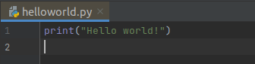
Рисунок 1 — Содержимое файла «helloworld.py»

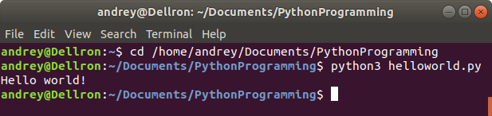
Рисунок 2 — Результат работы скрипта «helloworld.py»

3.2. Задание 2
В той же директории создадим файл «mygroup.py» и добавим туда список из 5 студентов нашей группы. Каждый студент имеет имя, фамилию, список экзаменов и оценки. Содержимое файла представлено на рисунке 3.
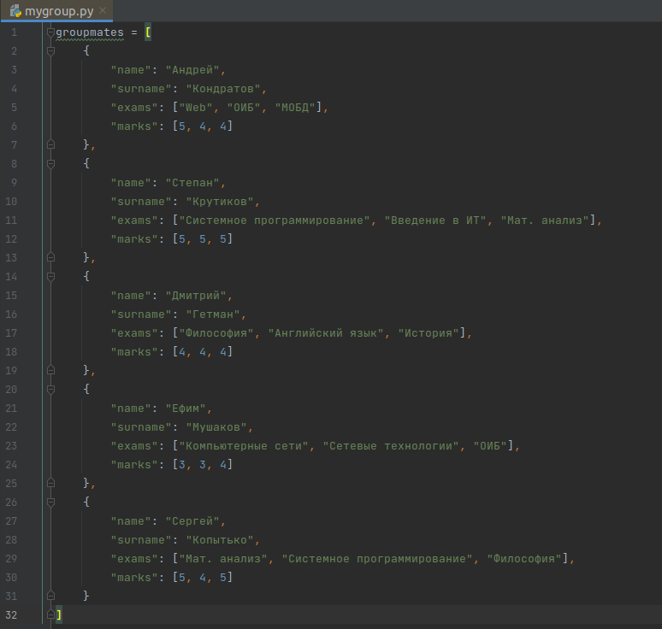
Рисунок 3 — Содержимое файла «mygroup.py»

Добавим функцию фильтрации студентов по средней оценке, которую вводит пользователь. Функция должна выводить на экран список студентов, средний балл которых выше заданного. Вид функции представлен на рисунке 4. После этого запустим скрипт через консоль при помощи команды «python3 mygroup.py». Результат его работы представлен на рисунке 5.
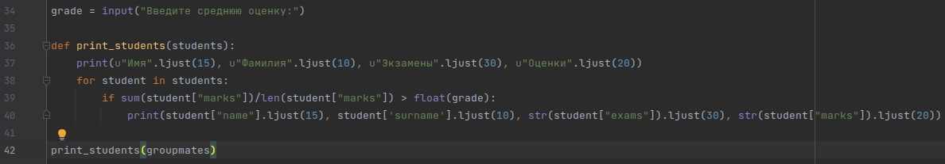
Рисунок 4 — Функция фильтрации студентов

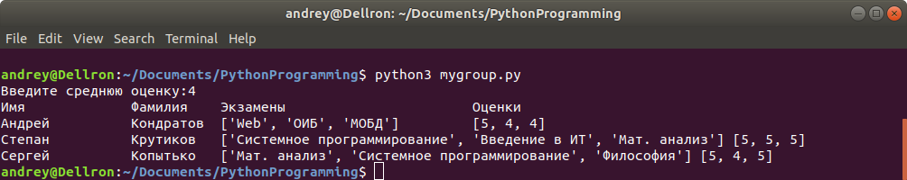
Рисунок 5 — Результат работы скрипта «mygroup.py»

3.3. Задание 3
Установим актуальную версию фреймворка Django при помощи команды «pip3 install Django». Процесс установки представлен на рисунке 6.
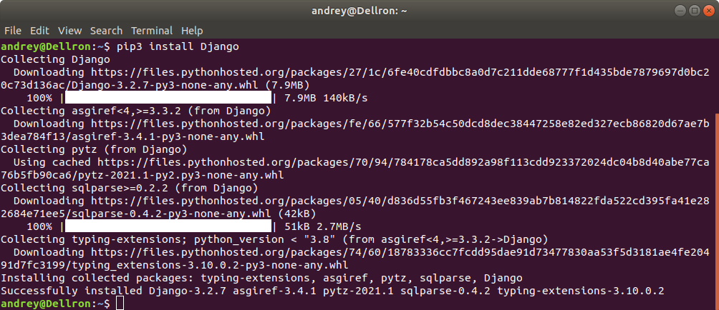
Рисунок 6 — Процесс установки Django

При помощи команды «django-admin.py startproject Project_KondratovAD» создадим проект в каталоге с лабораторными работами. Чтобы проверить, правильно ли был установлен фреймворк Django, запустим локальный web-сервер разработки с помощью команды «python3 manage.py runserver», находясь в каталоге проекта. Результат проверки представлен на рисунке 7.
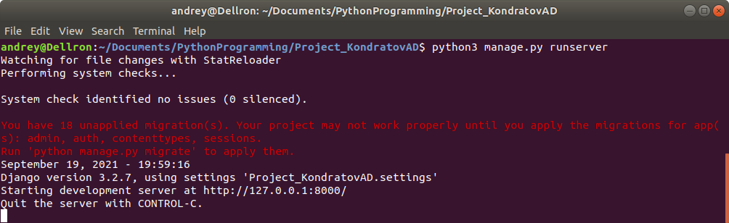
Рисунок 7 — Проверка установки фреймворка Django

Кроме того, если мы перейдем по адресу https://127.0.0.1:8000/, у нас появится сообщение о статусе сервера: «The install worked successfully! Congratulations». Это означает, что сервер был успешно запущен. Вид сообщения представлен на рисунке 8.
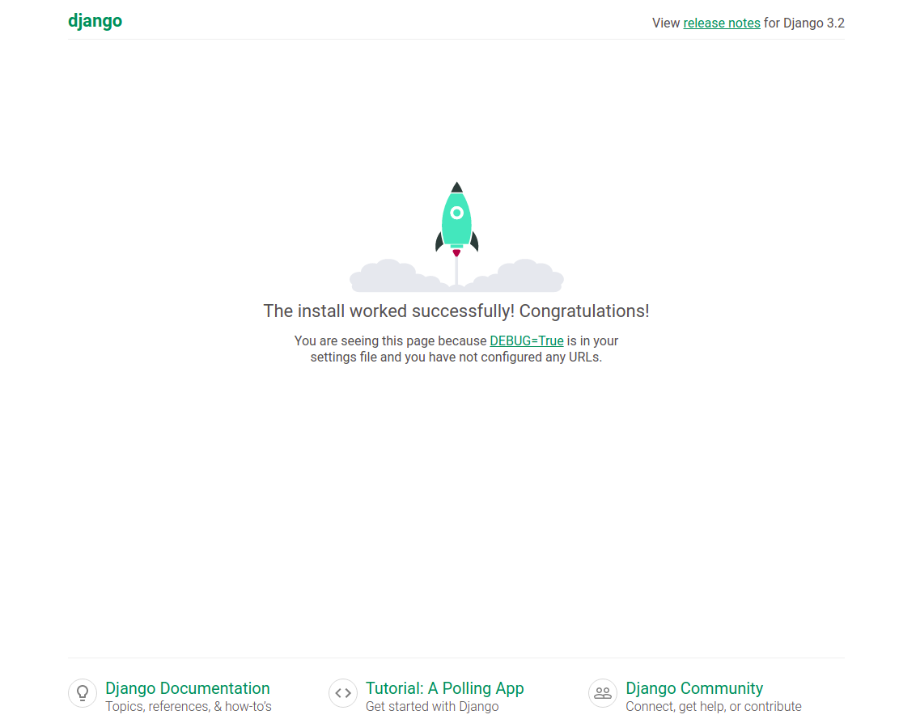
Рисунок 8 — Сообщение со статусом сервера

Для того, чтобы попасть в административный интерфейс Django, необходимо обладать правами суперпользователя. Для этого в свою очередь необходимо создать нужные таблицы в базе данных, в которых будут храниться данные о пользователях. Для этого откроем файл «settings.py» и модифицируем переменную DATABASES: установим для параметра NAME значение «os.path.join(BASE_DIR, 'db_project_name')». Результат данных изменений представлен на рисунке 9.
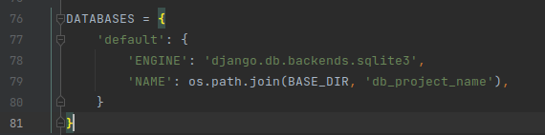
Рисунок 9 — Переменная DATABASES в файле «settings.py»

Теперь перейдем в директорию проекта и при помощи команды «python3 manage.py migrate» создадим таблицу базы данных. Результат работы данной команды представлен на рисунке 10.
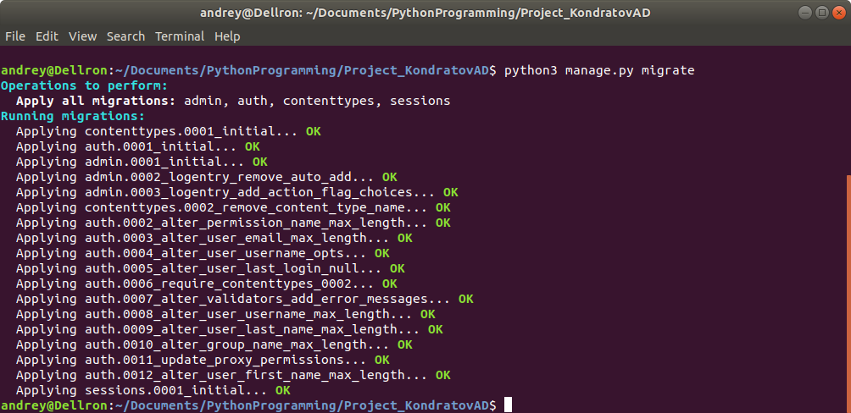
Рисунок 10 — Создание таблицы базы данных

Теперь добавим суперпользователя при помощи команды «python3 manage.py createsuperuser». Процесс создания суперпользователя представлен на рисунке 11.
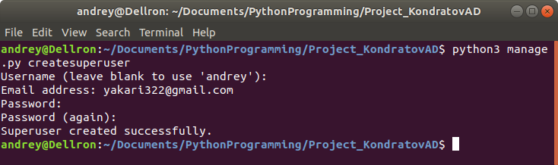
Рисунок 11 — Создание суперпользователя

После этого перейдем в браузер по адресу http://127.0.0.1:8000/admin/ и войдем в личный кабинет через окно входа, представленное на рисунке 12.
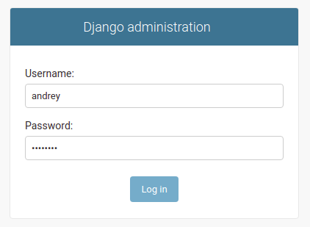
Рисунок 12 — Вход в личный кабинет

Теперь через интерфейс аднимистративного приложения добавим нового пользователя с правами суперпользователя. Процесс добавления пользователя с правами суперпользователя представлен на рисунках 13-14.
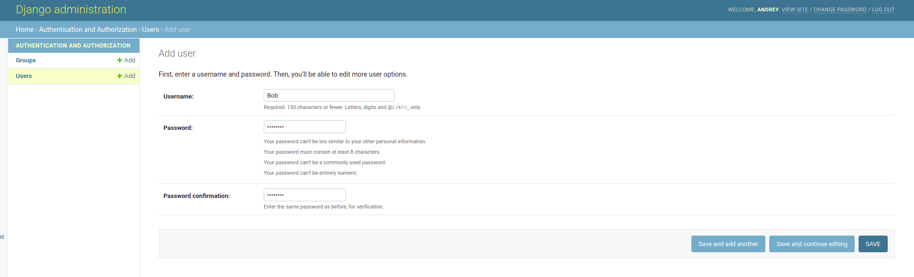
Рисунок 13 — Ввод данных суперпользователя

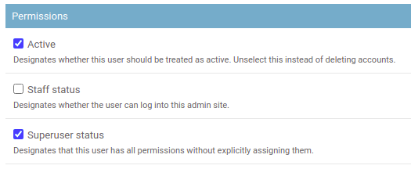
Рисунок 14 — Установка разрешений суперпользователя

После этого добавим пользователя без прав суперпользователя. Процесс добавления пользователя без прав суперпользователя представлен на рисунках 15-16.
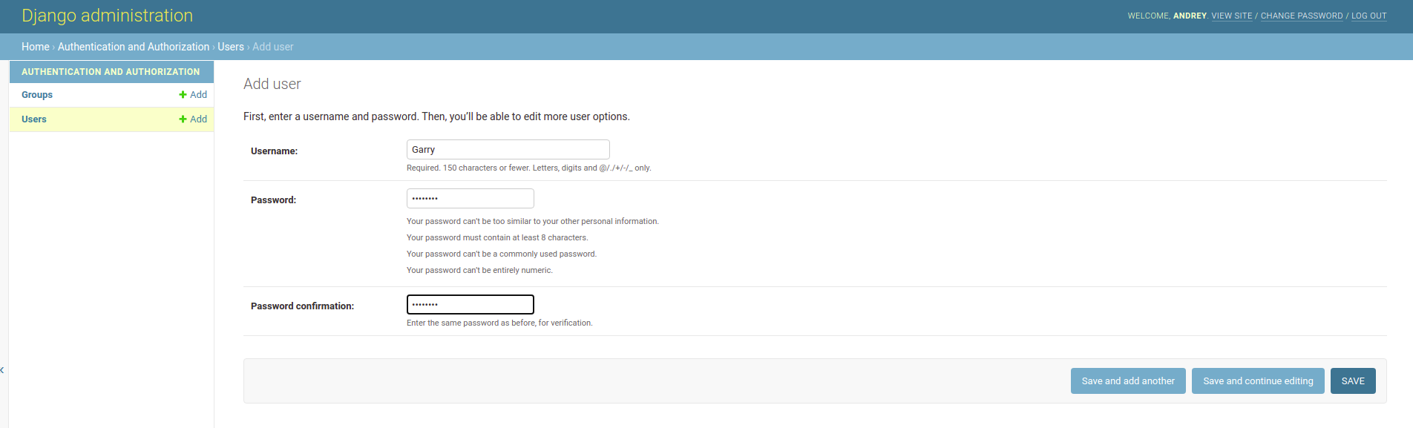
Рисунок 15 — Ввод данных пользователя

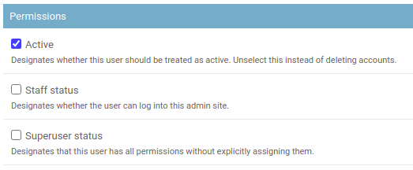
Рисунок 16 — Установка разрешений пользователя

Теперь «забаним» пользователя Garry (сделаем его «неактивным»). Для этого изменим разрешения пользователя. Их вид представлен на рисунке 17.
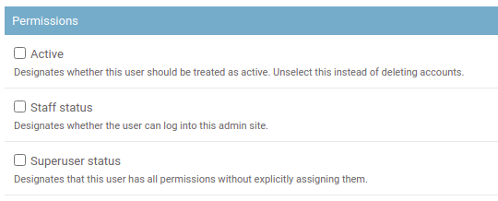
Рисунок 17 — Неактивный пользователь

Загрузим проект на удаленный репозиторий GitHub. Его вид представлен на рисунке 18.
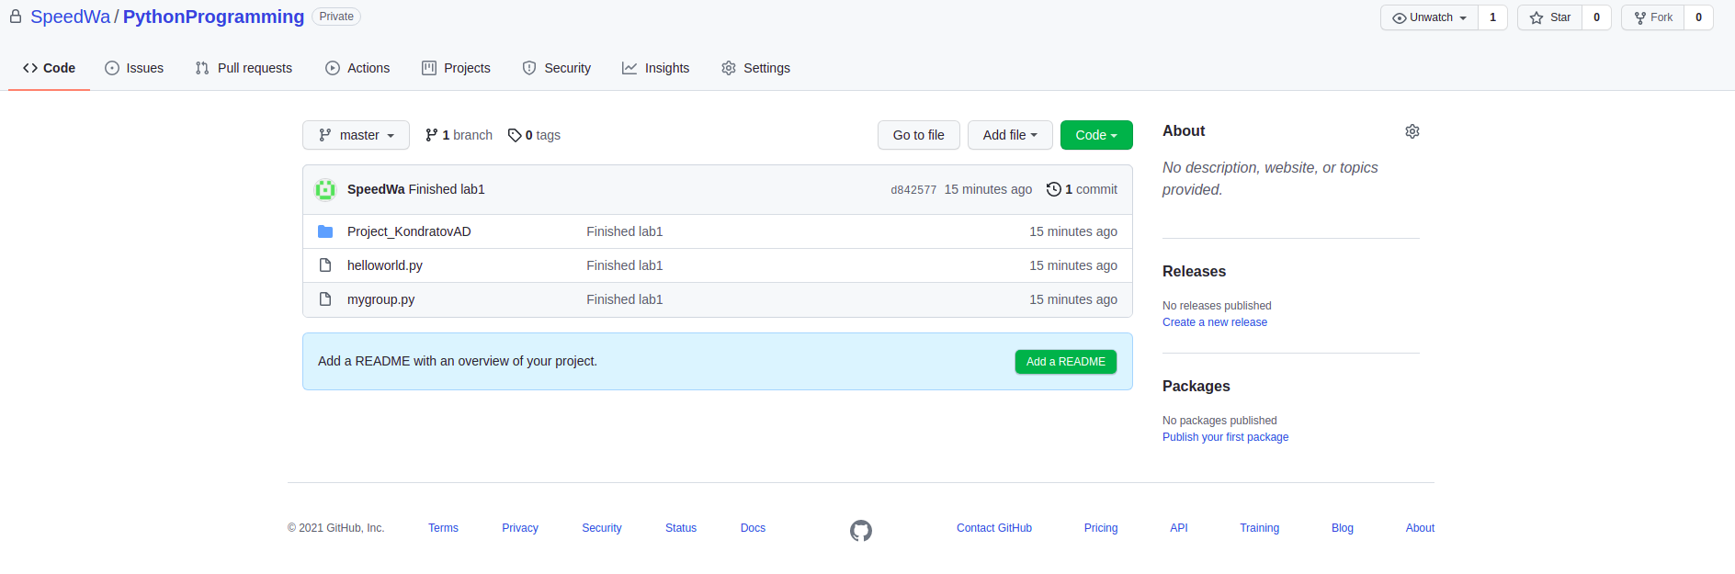
Рисунок 18 — Загрузка проекта в удаленный репозиторий

Вывод
В результате данной лабораторной работы были освоены основы работы в Python и веб-фреймворке Django.

